ponedeljek  sreda  petek | 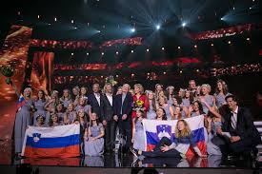  - DOBRI SLOVENSKI PEVCI  Veš, da smo slovenci med NAJBOLJŠIMI na svetu v zborovskem petju?  CARMEN MANET – zmagovalci evrovizije  https://www.youtube.com/watch?v=5LyOkf4iyZ4  Glej do konca. Sploh 2. skladba je vrhunska!  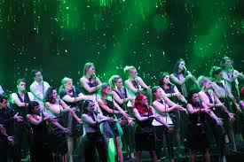  PERPETUUM JAZZILE - vokalni pop – svetovno znani  Footlose https://www.youtube.com/watch?v=WDpBS9G4gqE  Samo miljon nas je https://www.youtube.com/watch?v=5LyOkf4iyZ4  Tu prepevajo tudi trije moji prijatelji Liza, Rok in Blaž  LAHKO JIH VŠEČKAŠ NA FB  Kateri zbor ti je bil bolj všeč? Napiši mi!
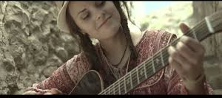
- LEPA SI in DOBER DAN ŽIVLJENJE
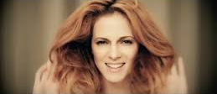
Na spletni strani poišči kitarsko spremljavo pesmi Lepa si in Dober dan življenje. Prepevaj.
Ko boš imel/a pavzo med učenjem ✎ si zapoj! ♪
Sporoči mi, kako ti gre!
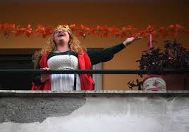
- PETJE Z BALKONOV
Si se že opogumil/a? Nič hudega, če se še nisi. Lahko poskusiš s petjem v dnevni sobi ali pod tušem ;)
S tem so začeli v Italiji. Poglej si posnetek: https://www.youtube.com/watch?v=5LyOkf4iyZ4
Kako pa naredi vaje slovenska pevka Anja: https://www.facebook.com/search/top/?q=%20anja%20hrastov%C5%A1ek%20petje%20&epa=SEARCH_BOX
Povej mi kako se počutiš, ko prepevaš. Je težje kot kadar smo skupaj?

Pošlji mi kakšno svojo sliko, ko poješ in ustvarjaš. Lahko mi tudi kar tako pišeš:
- na mail (ema.nartnik@gmail.com ali ema.golavsek@2os-zalec.si),
- na fb messenger (Ema Golavšek),
- na instagram (emichienn).

